新聞資料NEWS LETTER

台德合作 首批離岸風電國際銲接人才出爐

離岸風電是台灣能源轉型的重要里程碑，產業在地化更是政府主力推動之項目。其中風力機塔架及海下基礎結構列為優先國產化之關鍵組件，而目前風力發電系統商主要以歐盟為主，因此國內對生產及製造管理所需的銲接技術人才有迫切需求。為補足產業人才缺口，現今達寬商業服務有限公司攜手德國銲接協會(DVS/SLV)、金屬工業研究發展中心及台灣銲接協會共同合作，加速培訓國際銲接工程師，以因應產業發展需求。

首批學員包含國內主要離岸風電結構製造廠-興達海基、台船、台欣、萬機、遠東機械等11名廠商代表，相關課程歷經3個月的密集培訓後於4月底完成，並由德國銲接協會CEO Mr. JoergVogelsang帶領考試官執行口試及筆試項目，首批學員皆全數通過。日前(6/13)在經濟部工業局見證下，於金屬中心舉行授證儀式，由金屬中心林秋豐執行長同時也是台灣銲接協會理事長頒發證書予學員，象徵國內離岸風電產業更往前一大步。

後續達寬公司將因應國內產業發展需求，逐步引進與國際同步之技術管理與人才培育機制。林秋豐執行長表示，2025年台灣離岸風電產業將有8座風場，全球各大風電廠也掀起一波投資潮，逐漸成熟的市場，如何創造更多企業合作機會、專業人員需求，未來金屬中心就離岸風電所需的高質化鋼結構之施工技術及品質要求(EN1090,EN10901,ISO3834)、防蝕塗裝(FROSIO)、國際海事工程作業規範等將提供最新、最完整的人才培育課程，為國內產業發展助一臂之力。

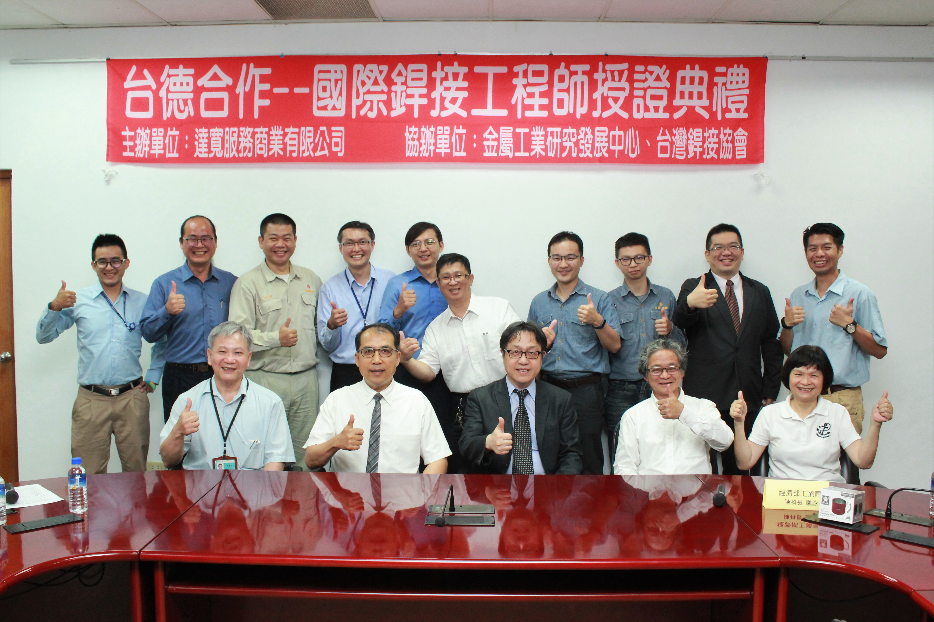
照片：金屬中心舉行國際銲接工程師授證儀式之學員與貴賓合影。（前排由左至右起為臺灣銲接協會吳隆佃秘書長、臺灣銲接協會敖仲寧副理事長、經濟部工業局陳鵬詠科長、達寬公司郭育誠董事長、達寬公司李美玲總經理）

